SI3PSI – Tim Pravoslavni džedaji

SPECIFIKACIJA BAZE PODATAKA
za projekat HOTTY

Verzija V 1.0
Datum: 09. april 2020.

Istorija revizija

Revizija | Datum | Autor | Opis
Verzija V 1.0 | 09.04.2020. | Đorđe Daničić  Dimitrije Gučević  Slobodan Jevtić

Sadržaj
1. Uvod 4
1.1 Namena 4
1.2 Ciljne grupe 4
1.3 Organizacija dokumenta 4
1.4 Rečnik pojmova i skraćenica 4
1.5 Otvorena pitanja 4
2. Model podataka 5
2.1 Dijagram ER notacije 5
2.2 Dijagram IE notacije 6
2.3 Šema relacione baze podataka 6
3. Tabele 7
3.1 KORISNIK 7
3.2 RESTORAN 7
3.3 JELO 8
3.4 KOMENTAR 8
3.5 PORUDZBINA 8
3.6 PORUCENO_JELO 9
3.7 ADMIN 9
3.8 OCENA 9

1. Uvod

1.1 Namena
Baza podataka za projekat iz predmeta Principi softverskog inženjerstva predstavlja fleksibilan i pouzdan način čuvanja podataka i pristupa istim od strane veb servera radi generisanja veb strana.
U dokumentu su data dva modela podataka – ER (Entity Relationship) dijagram i dijagram sa IE (Information Engineering) notacijom, šema relacione baze podataka, kao i opis svih tabela u bazi podataka.
Ovaj dokument služi kao osnova za razvoj detaljne projektne specifikacije posmatranog podsistema, implementaciju i testiranje. Svi podaci koje je potrebno čuvati su dobijeni u fazi analize korisničkih zahteva.

1.2 Ciljne grupe
Dokument je namenjen vođi (tim lideru) projekta i članovima razvojnog tima.
Tim lideru ovaj dokument služi za planiranje razvojnih aktivnosti i specifikaciju imena tabela i imena polja u bazi, kako bi nezavisne celine, implementirane od strane različitih delova razvojnog tima, na kraju rada bile uspešno integrisane.

Razvojnom timu dokument služi kao osnova za dizajn i implementaciju.

1.3 Organizacija dokumenta
Ostatak dokumenta organizovan je u sledeća poglavlja:
- Model podataka - model podataka u bazi i šema baze;
- Tabele - spisak tabela;

1.4 Rečnik pojmova i skraćenica
Po potrebi ovde navesti objašnjenja pojmova i skraćenica koji su upotrebljavane u ovom dokumentu i ovoj fazi projekta, a mogli bi, kod nekih članova tima, da izazovu nedoumice. Na primer:
- IE – Information Engineering, notacija za modelovanje podataka;
- ER – Entity-Relationship, notacija za modelovanje podataka.

1.5 Otvorena pitanja
U ovoj sekciji navode se otvorena pitanja. Ona se numerišu i pozicioniraju u vremenu radi lakšeg referisanja. Kada se pitanje reši, potrebno je to uneti u odgovarajuću rubriku.

Broj | Datum | Problem | Rešenje

2. Model podataka

2.1 Dijagram ER notacije
KORISNIK
idKor
ime
prezime
adresa
telefon
pol
email
sifra
bodovi
KOMENTAR
idKom
tekst
(0, n)
JELO
idJelo
naziv
cena
sastojci
vrsta
gramaza
slika

PRIPADA
idPorudz
cena_bez_pop
cena_sa _pop
adresa
nacin_placanja
brKartice
datum
vreme
status

PORUDZBINA
(0, n)
PORUCENO_JELO
kvantitet

I
(1, n)
I
(0, n)
ADMIN
idAdmin
sifra
email
(1, 1)
idRest
naziv
telefon
lokacija
tip
vreme_od
vreme_do
email
sifra
slika
ocena
opis_rest
RESTORAN
(0, n)
(0, n)
vrednost
OCENA
I
I
(0, n)
(0, n)

2.2 Dijagram IE notacije

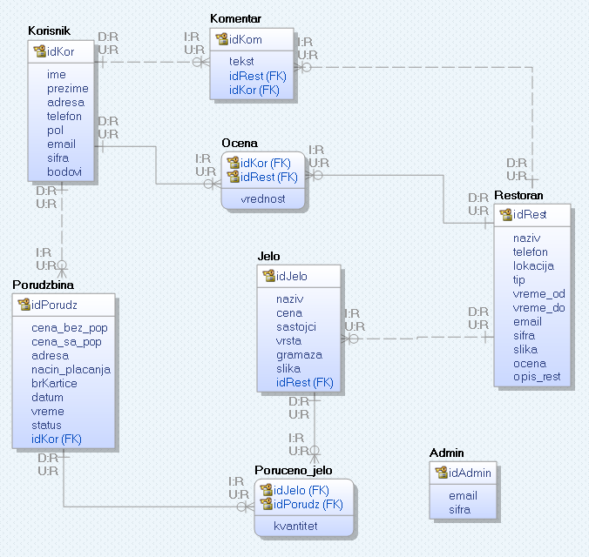

2.3 Šema relacione baze podataka

ADMIN (idAdmin, email, sifra)
KORISNIK (idKor, ime, prezime , adresa, telefon, pol, email, sifra, bodovi)
KOMENTAR (idKom, tekst, idRest, idKor)
RESTORAN(idRest, naziv, telefon, lokacija, tip, vreme_od, veme_do, email, sifra, slika, ocena, opis_rest)
JELO (idJelo, naziv, cena, sastojci, vrsta, gramaza, slika, idRest)
OCENA (idKor, idRest, vresnost)
PORUDZBINA (idPorudz, cena_bez_pop, cena_sa_pop, adresa, nacain_placanja , brKartice, datum, vreme, status, idKor)
PORUCENO_JELO (idJelo, idPorudz, kvantitet)

3. Tabele

3.1 KORISNIK
Sadrži podatke o klijentu koji naručuje hranu.

Name | Datatype | Is PK | Is FK
idKor | uniqueid | Yes | No
ime | varchar(50) | No | No
prezime | varchar(50) | No | No
adresa | varchar(50) | No | No
telefon | varchar(50) | No | No
pol | varchar(50) | No | No
email | varchar(50) | No | No
sifra | varchar(50) | No | No
bodovi | float | No | No

3.2 RESTORAN
Sadrži podatke o restoranu kojoj jelo pripada.

Name | Datatype | Is PK | Is FK
idRest | uniqueid | Yes | No
naziv | varchar(50) | No | No
telefon | varchar(50) | No | No
lokacija | varchar(50) | No | No
tip | varchar(50) | No | No
vreme_od | time | No | No
vreme_do | time | No | No
email | varchar(50) | No | No
sifra | varchar(50) | No | No
slika | varchar(100) | No | No
ocena | float | No | No
opis_rest | varchar(10000) | No | No

3.3 JELO
Sadrži osnovne podatke o jelu.

Name | Datatype | Is PK | Is FK
idJelo | uniqueid | Yes | No
naziv | varchar(50) | No | No
cena | float | No | No
sastojci | varchar(1000) | No | No
vrsta | varchar(50) | No | No
gramaza | integer | No | No
slika | varchar(100) | No | No
idRest | uniqueid | No | Yes

KOMENTAR
Sadrži podatke o komentaru korisnika koji je ostavio na nekom od restorana. Jedan korisnik može imati više komentara.

Name | Datatype | Is PK | Is FK
idKom | uniqueid | Yes | No
tekst | varchar(10000) | No | No
idRest | uniqueid | No | Yes
idKor | uniqueid | No | Yes

PORUDZBINA
Sadrži osnovne podatke o porudžbini.

Name | Datatype | Is PK | Is FK
idPorudz | uniqueid | Yes | No
cena_bez_pop | float | No | No
cena_sa_pop | float | No | No
adresa | float | No | No
nacin_placanja | varchar(50) | No | No
brKartice | char(16) | No | No
datum | date | No | No
vreme | time | No | No
idKor | uniqueid | No | Yes

PORUCENO_JELO
Sadrži podatke o pojedinačnim stavkama (naručenim jelima) u okviru porudžbine. Atribut kvantitet je broj naručenih primeraka jednog jela.

Name | Datatype | Is PK | Is FK
idPorudz | uniqueid | Yes | Yes
idJelo | uniqueid | Yes | Yes
kvantitet | integer | No | No

ADMIN
Sadrži podatke neophodne za autorizaciju administratora.
Name | Datatype | Is PK | Is FK
idAdmin | uniqueid | Yes | No
email | varchar(50) | No | No
sifra | varchar(50) | No | No

OCENA
Sadrži podatke o oceni koju je korisik dao restoranu.
Name | Datatype | Is PK | Is FK
idKor | uniqueid | Yes | Yes
idRest | uniqueid | Yes | Yes
vrednost | integer | No | No

